НАЦІОНАЛЬНИЙ ТЕХНІЧНИЙ УНІВЕРСИТЕТ УКРАЇНИ
«КПІ»
ФАКУЛЬТЕТ ПРИКЛАДНОЇ МАТЕМАТИКИ
Кафедра програмного забезпечення комп’ютерних систем

ЛАБОРАТОРНА РОБОТА №2
з дисципліни

«Структури даних та алгоритми»

ТЕМА:«Алгоритми з вкладеними циклами та метод динамічного програмування»

Підготував: студент групи КП-11
Адамів Антон Володимирович
Перевірив:
Онай Микола Володимирович

Київ 2011
Варіант 1

Постановка задачі:

1. Задано натуральне число n. Вирахувати значення заданої формули за варіантом.
2. Для вирішення задачі написати дві програми:
- перша програма повинна використовувати для обчислення формули вкладені цикли;
- друга програма повинна виконати обчислення формули за допомогою одного циклу з використанням методу динамічного програмування.
3.Виконати розрахунок кількості операцій для кожного з алгоритмів за методикою, викладеною на лекції, додавши до неї підрахунок кількості викликів стандартних функцій.

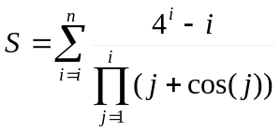

Лістинг програми з вкладеними циклами:
#include <iostream>
#include <Math.h>
using namespace std;
void main()
{
float n,s=0,p;
cout<<"Enter \"n\": ";
cin>>n;
for(int i=1; i<=n; i++)
{
p=1;
for(int j=1; j<=i; j++)
p*=j+cos((float)j);
s+=(pow((float)4,i)-i)/p;
}
printf("S= %.7f \n",s);
}

Лістинг програми з методом динамічного програмування:
#include <iostream>
#include <Math.h>
using namespace std;
void main()
{
float n,s=0,p=1;
cout<<"Enter \"n\": ";
cin>>n;
for(int i=1; i<=n; i++)
{
p*=i+cos((float)i);
s+=(pow((float)4,i)-i)/p;

}
printf("S= %.7f \n",s);
}

Скріншоти виконання програми:

Розрахунок кількості операцій для алгоритмів:

1. Алгоритм з вкладеними циклами:

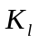 - кількість повторень обробки заголовку циклу;
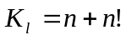
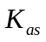 - кількість операторів присвоєння;
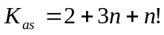
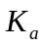 - кількість арифметичних операцій;
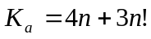
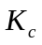 - кількість операцій порівняння;
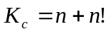
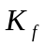 - кількість викликів стандартних функцій;
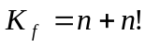
 - загальна кількість операцій;
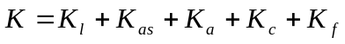

2. Алгоритм з використанням методу динамічного програмування:

- кількість повторень обробки заголовку циклу;
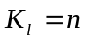
- кількість операторів присвоєння;
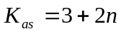
- кількість арифметичних операцій;
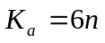
- кількість операцій порівняння;
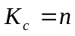
- кількість викликів стандартних функцій;
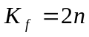
- загальна кількість операцій;

